МИНИСТЕРСТВО ОБРАЗОВАНИЯ И НАУКИ РОССИЙСКОЙ ФЕДЕРАЦИИ НОВОСИБИРСКИЙ ГОСУДАРСТВЕННЫЙ ТЕХНИЧЕСКИЙ УНИВЕРСТИЕТ

Лабораторная работа №6-7
по дисциплине «Базы данных»
Функции в PostgreSQL. Проектирование структуры БД
Вариант 8

Группа: АВТ-310
Студент: Васильева К. А.
Преподаватель: Попова Т. С.

НОВОСИБИРСК 2025

Цель работы
Изучить правила создания функций. Приобрести практические навыки создания функций в среде PostgreSQL. Научиться проектировать БД в целом на основе поставленного задания с использованием всех полученных ранее базовых знаний и навыков.

Задание
Ознакомиться с теоретическими сведениями о возможностях создания пользовательских функций в PostgreSQL. Разработать БД в соответствии с индивидуальным заданием. Создать функции, реализующие интерфейс для работы с базой данных. Проверить работоспособность функций путем выполнения этих функций с параметрами, обеспечивающими как успешное выполнение функции, так и невыполнение функции.
Обязательные требования к БД:
Наличие таблиц-справочников и таблиц, использующих справочники. Предусмотреть сохранение ссылочной целостности для таблиц, использующих таблицы-справочники.
Предусмотреть следующие роли:
- оператор БД (пополнение справочников)
- пользователь БД (основная работа с БД, с ограничениями для некоторого вида операций)
- аналитик (разрешено выполнение запросов и функций, не изменяющих данные в БД)
- администратор БД (просмотр протокола операций, любые изменения БД)
Действия, изменяющие БД пользователем с любой ролью протоколируются в таблице-журнале операций.
Для всех запросов необходимо создать индексы (для гарантированного использования индексов можно использовать отключение параметра enable_seqscan в текущей сессии)
Создать функции, реализующие интерфейс для работы с базой данных. Проверить работоспособность функций путем выполнения этих функций с параметрами, обеспечивающими как успешное выполнение функции, так и невыполнение функции.
Вариант 8: База данных жилищной управляющей компании. Должна содержать следующие данные: информацию об исполнителях работ и выполненных работах, жильцах, выставленных им счетах и выполненных ими платежах. Предусмотреть анализ следующих показателей: составить рейтинг злостных неплательщиков, рейтинг исполнителей работ с указанием их доли в статье расходов, среднее время выполнения ремонта, стоимость ремонта (средняя, максимальная, минимальная), соотношение сумм, полученных за ремонт наличным и безналичным расчетом.

Ход работы
Создадим администратора dbadmin. После чего создадим базу данных housing_companydb и подключимся к ней под пользователем dbadmin.
CREATE USER dbadmin WITH SUPERUSER PASSWORD '1234';
CREATE DATABASE housing_companydb WITH OWNER dbadmin;
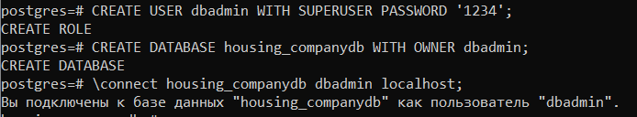
Рисунок 1. Подключение к базе данных
Создадим таблицы-справочники cities и work_types, таблицы perfomers, residents, works, bills, payments.
CREATE TABLE cities (
city_id serial PRIMARY KEY,
city_name varchar(40)
);

CREATE TABLE work_types (
work_type_id serial PRIMARY KEY,
work_name varchar(100) NOT NULL,
description text
);

-- Создание основных таблиц
CREATE TABLE performers (
performer_id serial PRIMARY KEY,
performer_name varchar(100) NOT NULL,
specialty varchar(100),
phone varchar(20),
city_id integer REFERENCES cities
);

CREATE TABLE residents (
resident_id serial PRIMARY KEY,
resident_name varchar(100) NOT NULL,
address varchar(200) NOT NULL,
phone varchar(20),
city_id integer REFERENCES cities
);

CREATE TABLE works (
work_id serial PRIMARY KEY,
work_name varchar(200) NOT NULL,
work_type_id integer REFERENCES work_types,
performer_id integer REFERENCES performers,
start_date date,
end_date date,
cost real CHECK (cost > 0),
payment_method varchar(20) CHECK (payment_method IN ('наличные', 'безналичные')),
status varchar(20) DEFAULT 'завершено' CHECK (status IN ('завершено', 'в процессе'))
);

CREATE TABLE bills (
bill_id serial PRIMARY KEY,
resident_id integer REFERENCES residents,
amount real CHECK (amount > 0),
issue_date date,
due_date date,
description text
);

CREATE TABLE payments (
payment_id serial PRIMARY KEY,
bill_id integer REFERENCES bills,
payment_date date,
amount real CHECK (amount > 0),
payment_method varchar(20) CHECK (payment_method IN ('наличные', 'безналичные'))
);

Теперь создадим таблицу-журнал logs для протоколирования операций.
CREATE TABLE logs (
log_id serial PRIMARY KEY,
action varchar(50) NOT NULL,
user_name varchar(100) NOT NULL,
date timestamp NOT NULL,
table_name varchar(50) NOT NULL,
record_id integer
);

Для заполнения таблицы logs создадим функцию addlog().
CREATE OR REPLACE FUNCTION addlog() RETURNS TRIGGER AS
$logs$
DECLARE
record_id_value INTEGER;
BEGIN
-- Определяем ID записи в зависимости от таблицы
IF TG_TABLE_NAME = 'cities' THEN
IF TG_OP = 'DELETE' THEN
record_id_value := OLD.city_id;
ELSE
record_id_value := NEW.city_id;
END IF;
ELSIF TG_TABLE_NAME = 'work_types' THEN
IF TG_OP = 'DELETE' THEN
record_id_value := OLD.work_type_id;
ELSE
record_id_value := NEW.work_type_id;
END IF;
ELSIF TG_TABLE_NAME = 'performers' THEN
IF TG_OP = 'DELETE' THEN
record_id_value := OLD.performer_id;
ELSE
record_id_value := NEW.performer_id;
END IF;
ELSIF TG_TABLE_NAME = 'residents' THEN
IF TG_OP = 'DELETE' THEN
record_id_value := OLD.resident_id;
ELSE
record_id_value := NEW.resident_id;
END IF;
ELSIF TG_TABLE_NAME = 'works' THEN
IF TG_OP = 'DELETE' THEN
record_id_value := OLD.work_id;
ELSE
record_id_value := NEW.work_id;
END IF;
ELSIF TG_TABLE_NAME = 'bills' THEN
IF TG_OP = 'DELETE' THEN
record_id_value := OLD.bill_id;
ELSE
record_id_value := NEW.bill_id;
END IF;
ELSIF TG_TABLE_NAME = 'payments' THEN
IF TG_OP = 'DELETE' THEN
record_id_value := OLD.payment_id;
ELSE
record_id_value := NEW.payment_id;
END IF;
END IF;

IF (TG_OP = 'DELETE') THEN
INSERT INTO logs (action, user_name, date, table_name, record_id)
VALUES ('DELETE', current_user, now(), TG_TABLE_NAME, record_id_value);
RETURN OLD;
ELSIF (TG_OP = 'INSERT') THEN
INSERT INTO logs (action, user_name, date, table_name, record_id)
VALUES ('INSERT', current_user, now(), TG_TABLE_NAME, record_id_value);
RETURN NEW;
ELSIF (TG_OP = 'UPDATE') THEN
INSERT INTO logs (action, user_name, date, table_name, record_id)
VALUES ('UPDATE', current_user, now(), TG_TABLE_NAME, record_id_value);
RETURN NEW;
END IF;
RETURN NULL;
END;
$logs$ LANGUAGE plpgsql;

Создадим триггеры для каждой таблицы.
CREATE TRIGGER logs_cities
AFTER INSERT OR DELETE OR UPDATE ON cities
FOR EACH ROW EXECUTE PROCEDURE addlog();

CREATE TRIGGER logs_work_types
AFTER INSERT OR DELETE OR UPDATE ON work_types
FOR EACH ROW EXECUTE PROCEDURE addlog();

CREATE TRIGGER logs_performers
AFTER INSERT OR DELETE OR UPDATE ON performers
FOR EACH ROW EXECUTE PROCEDURE addlog();

CREATE TRIGGER logs_residents
AFTER INSERT OR DELETE OR UPDATE ON residents
FOR EACH ROW EXECUTE PROCEDURE addlog();

CREATE TRIGGER logs_works
AFTER INSERT OR DELETE OR UPDATE ON works
FOR EACH ROW EXECUTE PROCEDURE addlog();

CREATE TRIGGER logs_bills
AFTER INSERT OR DELETE OR UPDATE ON bills
FOR EACH ROW EXECUTE PROCEDURE addlog();

CREATE TRIGGER logs_payments
AFTER INSERT OR DELETE OR UPDATE ON payments
FOR EACH ROW EXECUTE PROCEDURE addlog();

Добавим роли пользователя, аналитика, оператора и выдадим им соответствующие права.
CREATE USER dboperator WITH PASSWORD '1234';
GRANT INSERT, SELECT ON cities, work_types TO dboperator;
GRANT USAGE ON SEQUENCE cities_city_id_seq, work_types_work_type_id_seq TO dboperator;

CREATE USER dbuser WITH PASSWORD '1234';
GRANT SELECT, INSERT, UPDATE ON performers, residents, works, bills, payments TO dbuser;
GRANT USAGE ON SEQUENCE performers_performer_id_seq, residents_resident_id_seq,
works_work_id_seq, bills_bill_id_seq, payments_payment_id_seq TO dbuser;

CREATE USER dbanalyst WITH PASSWORD '1234';
GRANT SELECT ON cities, work_types, performers, residents, works, bills, payments, logs TO dbanalyst;

GRANT INSERT ON logs TO dboperator, dbuser;

Заполним таблицы тестовыми данными
Заполнение оператором
\connect housing_companydb dboperator localhost;
INSERT INTO cities (city_name) VALUES
('Москва'),
('Санкт-Петербург'),
('Новосибирск'),
('Екатеринбург'),
('Казань');

INSERT INTO work_types (work_name, description) VALUES
('Косметический ремонт', 'Побелка, покраска, мелкий ремонт'),
('Капитальный ремонт', 'Замена коммуникаций, перепланировка'),
('Электромонтажные работы', 'Ремонт электропроводки'),
('Сантехнические работы', 'Ремонт водопровода и канализации'),
('Кровельные работы', 'Ремонт и замена кровли');
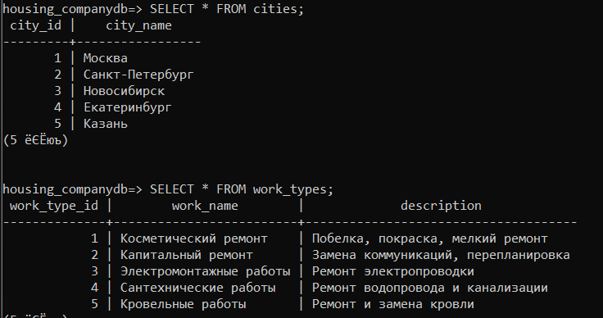
Рисунок 2. Результат заполнения таблиц
Заполнение пользователем
\connect housing_companydb dbuser localhost;
INSERT INTO performers (performer_name, specialty, phone, city_id) VALUES
('Иванов Александр Сергеевич', 'Электрик', '+79161234567', 1),
('Петров Владимир Иванович', 'Сантехник', '+79161234568', 1),
('Сидоров Михаил Петрович', 'Маляр', '+79161234569', 2),
('Козлов Дмитрий Васильевич', 'Кровельщик', '+79161234570', 3),
('Никитин Сергей Алексеевич', 'Плотник', '+79161234571', 1);

INSERT INTO residents (resident_name, address, phone, city_id) VALUES
('Смирнов Петр Константинович', 'ул. Ленина, д. 10, кв. 5', '+79161234572', 1),
('Кузнецова Мария Ивановна', 'ул. Пушкина, д. 25, кв. 12', '+79161234573', 1),
('Попов Виктор Семенович', 'ул. Гагарина, д. 8, кв. 3', '+79161234574', 2),
('Васильева Анна Петровна', 'ул. Мира, д. 15, кв. 7', '+79161234575', 1),
('Морозов Денис Кириллович', 'ул. Садовая, д. 3, кв. 9', '+79161234576', 3);

INSERT INTO works (work_name, work_type_id, performer_id, start_date, end_date, cost, payment_method, status) VALUES
('Ремонт электропроводки в подъезде', 3, 1, '2024-01-10', '2024-01-15', 15000, 'безналичные', 'завершено'),
('Замена труб в подвале', 4, 2, '2024-01-12', '2024-01-14', 12000, 'наличные', 'завершено'),
('Покраска стен на 1 этаже', 1, 3, '2024-01-15', '2024-01-20', 8000, 'безналичные', 'завершено'),
('Ремонт кровли', 5, 4, '2024-01-18', '2024-01-25', 25000, 'безналичные', 'в процессе'),
('Установка новых окон', 2, 5, '2024-01-20', '2024-01-22', 18000, 'наличные', 'завершено');

INSERT INTO bills (resident_id, amount, issue_date, due_date, description) VALUES
(1, 5000, '2024-01-25', '2024-02-25', 'Коммунальные услуги за январь'),
(2, 4500, '2024-01-25', '2024-02-25', 'Коммунальные услуги за январь'),
(3, 4800, '2024-01-25', '2024-02-25', 'Коммунальные услуги за январь'),
(4, 5200, '2024-01-25', '2024-02-25', 'Коммунальные услуги за январь'),
(5, 4700, '2024-01-25', '2024-02-25', 'Коммунальные услуги за январь');

INSERT INTO payments (bill_id, payment_date, amount, payment_method) VALUES
(1, '2024-01-26', 5000, 'безналичные'),
(2, '2024-01-27', 4500, 'наличные'),
(4, '2024-01-28', 5200, 'безналичные');
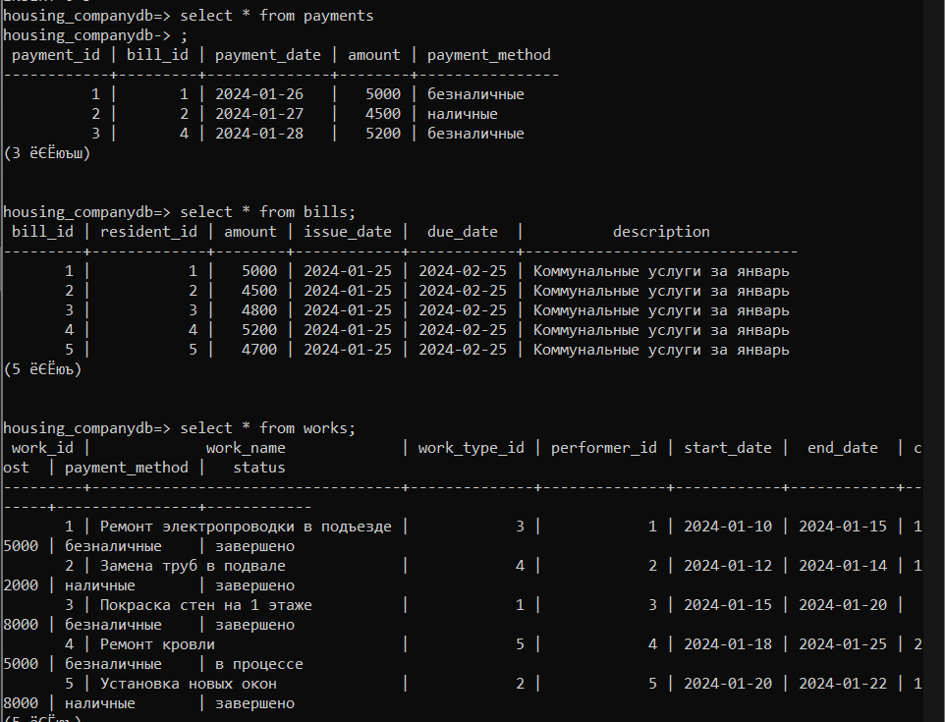
Рисунок 3. Результат заполнения таблиц

Создадим функции для анализа показателей

- Рейтинг злостных налогоплетльщиков

CREATE OR REPLACE FUNCTION get_debtors_rating()
RETURNS TABLE (
жилец varchar,
адрес varchar,
сумма_долга real,
дней_просрочки integer
) AS
$$
SELECT
r.resident_name as жилец,
r.address as адрес,
SUM(b.amount - COALESCE(p.оплачено, 0)) as сумма_долга,
MAX(CURRENT_DATE - b.due_date) as дней_просрочки
FROM residents r
JOIN bills b ON r.resident_id = b.resident_id
LEFT JOIN (
SELECT bill_id, SUM(amount) as оплачено
FROM payments
GROUP BY bill_id
) p ON b.bill_id = p.bill_id
WHERE b.amount > COALESCE(p.оплачено, 0)
AND b.due_date < CURRENT_DATE
GROUP BY r.resident_id, r.resident_name, r.address
ORDER BY сумма_долга DESC;
$$ LANGUAGE sql;
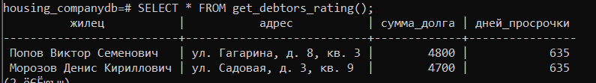
Рисунок 4. Результат выполнения функции

- Рейтинг исполнителей работ с указанием их доли в статье расходов

CREATE OR REPLACE FUNCTION get_performers_rating()
RETURNS TABLE (
исполнитель varchar,
специальность varchar,
общая_стоимость_работ real,
доля_в_расходах real
) AS
$$
SELECT
p.performer_name as исполнитель,
p.specialty as специальность,
SUM(w.cost) as общая_стоимость_работ,
ROUND((SUM(w.cost) * 100.0 / (SELECT SUM(cost) FROM works))::numeric, 2) as доля_в_расходах
FROM performers p
JOIN works w ON p.performer_id = w.performer_id
GROUP BY p.performer_id, p.performer_name, p.specialty
ORDER BY общая_стоимость_работ DESC;
$$ LANGUAGE sql;
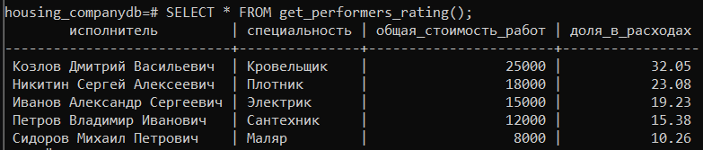
Рисунок 5. Результат выполнения функции

- Среднее время выполнения ремонта

CREATE OR REPLACE FUNCTION get_avg_repair_time()
RETURNS integer AS
$$
SELECT COALESCE(AVG(end_date - start_date)::integer, 0)
FROM works
WHERE status = 'завершено';
$$ LANGUAGE sql;
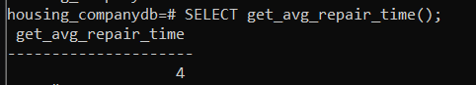
Рисунок 6. Результат выполнения функции

- Стоимость ремонта(средняя, максимальная, минимальная)

CREATE OR REPLACE FUNCTION get_repair_cost_stats()
RETURNS TABLE (
средняя_стоимость real,
максимальная_стоимость real,
минимальная_стоимость real
) AS
$$
SELECT
AVG(cost) as средняя_стоимость,
MAX(cost) as максимальная_стоимость,
MIN(cost) as минимальная_стоимость
FROM works;
$$ LANGUAGE sql;
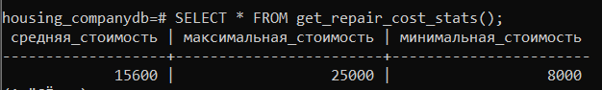
Рисунок 7. Результат выполнения функции
- Соотношение сумм, полученных за ремонт наличным и безналичным расчетом

CREATE OR REPLACE FUNCTION get_payment_method_ratio()
RETURNS TABLE (
способ_оплаты varchar,
общая_сумма real,
процентное_соотношение real
) AS
$$
SELECT
payment_method as способ_оплаты,
SUM(amount) as общая_сумма,
ROUND((SUM(amount) * 100.0 / (SELECT SUM(amount) FROM payments))::numeric, 2) as процентное_соотношение
FROM payments
GROUP BY payment_method;
$$ LANGUAGE sql;
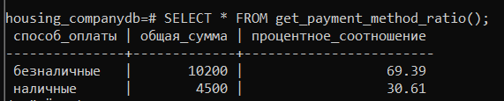
Рисунок 8. Результат выполнения функции

Проверка ограничений прав доступа
Проверка оператора(может работать с основными таблицами)
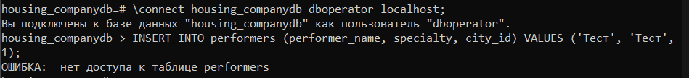
Рисунок 9. Проверка ограничений

Проверка пользователя (не может работать со справочниками)
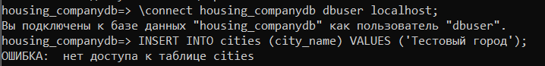
Рисунок 10. Проверка ограничений

Проверка аналитика ( не может изменять данные, может выполнять аналитические функции)
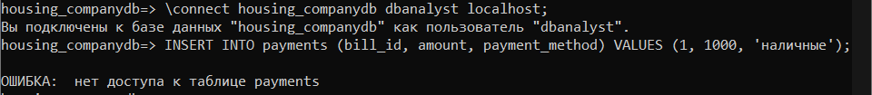
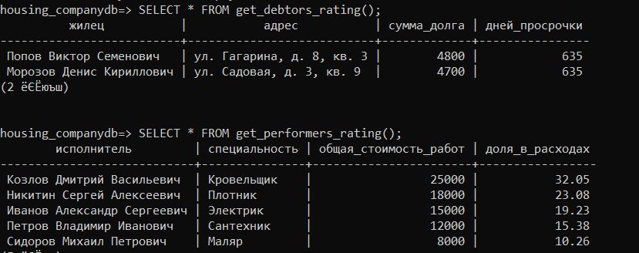
Рисунки 11-12. Проверка ограничений

Проверка администратора
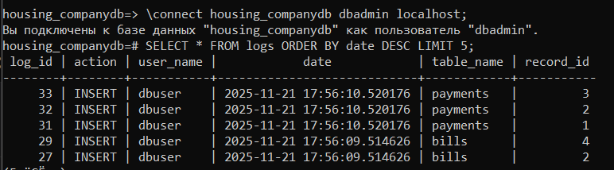
Рисунок 13. Проверка ограничений

Создадим индексы для оптимизации
CREATE INDEX idx_works_performer_id ON works(performer_id);
CREATE INDEX idx_works_dates ON works(start_date, end_date);
CREATE INDEX idx_works_status ON works(status);
CREATE INDEX idx_bills_resident_id ON bills(resident_id);
CREATE INDEX idx_bills_due_date ON bills(due_date);
CREATE INDEX idx_payments_bill_id ON payments(bill_id);
CREATE INDEX idx_payments_date ON payments(payment_date);
CREATE INDEX idx_logs_date ON logs(date);

Вывод
В ходе выполнения лабораторной работы была успешно разработана база данных для жилищной управляющей компании. Были созданы таблицы-справочники (города, типы работ) и основные таблицы (исполнители, жильцы, работы, счета, платежи) с обеспечением ссылочной целостности через внешние ключи. Реализована система разграничения прав доступа с четырьмя ролями: оператор БД для пополнения справочников, пользователь БД для основной работы с данными, аналитик для выполнения запросов без изменения данных и администратор БД с полными правами. Все операции, изменяющие данные, протоколируются в таблице-журнале с помощью триггеров. Созданы аналитические функции для расчета рейтинга неплательщиков, рейтинга исполнителей работ, статистики по времени и стоимости ремонта, а также анализа способов оплаты. Проверена работоспособность функций и ограничений прав доступа - каждая роль может выполнять только разрешенные операции. Созданы индексы для оптимизации запросов.

